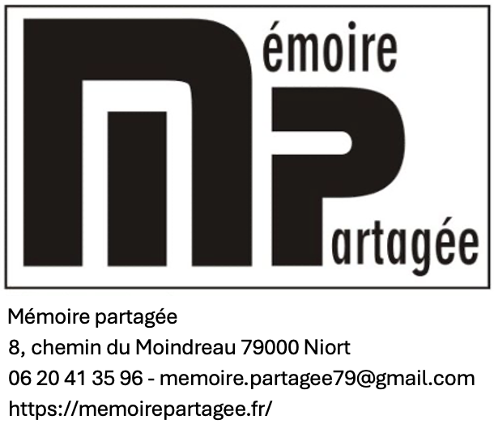

Bulletin d'adhésion
Association Mémoire Partagée

Je soussigné(e) né(e) le

Adresse

E-mail : Tél. :

Déclare solliciter mon adhésion à l'association pour l'année 2026.

Je déclare avoir eu accès aux statuts de l'association dont j'ai pu prendre connaissance.

Montant de 15 € payés sous la forme suivante :…………………………………………………………………………………………………………………

Fait à le

J'autorise/n'autorise pas la publication de photo sur les différents supports de l'association.

Signature

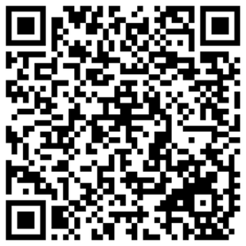
Scannez le QR code pour accéder aux statuts de l’association

